

Projektname

Autor: Noël Arn

Betreuer: Ivan Cammarota

Datum: 8.01.2021

Version 1.0.0, 1. Dezember 2015 | Vorname Nachname des Autors

**Inhalt**

1 Abstract (Kurzbeschreibung) 2

2 Lastenheft (Aufgabenstellung) 2

3 Zielpublikum 2

4 Sitemap 2

5 Navigation 2

6 Farbschema 2

7 Schriftarten 2

8 Auswahl der Medienformate 2

9 Testing 2

10 Fazit 2

# Abstract (Kurzbeschreibung)

Text, welcher Sinn und Zweck der Webseite kurz erklärt (ähnlich wie der Klappentext eines Buches).

Auf dieser Website kann man schauen wer in Fräschels ein Haustier vermisst oder man kann selber eines suchen indem man ein Inserat erstellt. Man sieht eine genaue Beschreibung der vermissten Tieren und die E-Mail Adresse und / oder die Handynummer.

# Lastenheft (Aufgabenstellung)

## Leistungsbeurteilung

|  |  |  |  |
| --- | --- | --- | --- |
| **Modulbezeichnung** | **Webauftritt erstellen und veröffentlichen** | | |
| **Modulnummer** | 101 | LBV | LBV 101-7 |
|  |  | Version | 1.0.0 |
| **Sozialform** | Einzelarbeit | Form | Projekt |
| **Hilfsmittel** | Open-Book |  |  |
| **Erstellungsdatum** | 04.02.2019 | Autor | Yves Peissard, ICT Berufsbildungscenter AG |
|  |  |  |  |
| Persönliche Angaben der lernenden Person(en) | | |  |
| **Name und Vorname** | Arn Noël | | |
| **Lehrbetrieb(e)** | ICT Berufsbildungscenter AG | | |
| **Team / Kurs** | Team H | | |
| **Prüfungsdatum / -ort** |  | | |
|  |  | | |
| **Erreichte Punkte** | /40 | | |

## Einführung

Für das Modul Webdesign ist eine Webseite zu erstellen. Dabei darf das Thema frei gewählt werden. Während der gesamten Dauer des Moduls wird im Rahmen des Projektmanagements diese Dokumentation vervollständigt. Wichtig ist, dass am Ende des Moduls eine Webseite mit statischen Inhalten präsentiert werden kann, welche folgende Anforderungen erfüllt:

## Funktionale Anforderungen

### Umfang

* Eine dem Zielpublikum entsprechende Webseite
* Quellenangaben müssen vorhanden sein

### GUI

Für den Benutzer muss eine einfache Benutzerführung erstellt werden. Dazu müssen alle Webseiten des Projektes sinnvoll gegliedert werden, damit eine klar ersichtliche und benutzerfreundliche Navigation erstellt werden kann.

### CSS

Die Webseite darf ausschliesslich mit CSS formatiert werden. Dabei müssen alle Elemente in externen CSS Dateien ausgelagert werden.

## Nichtfunktionale Anforderungen

### Responsive

Die Webseite soll auf mobilen, sowie auch auf Desktop-Geräten angenehm zu bedienen sein. Es soll vermieden werden, dass herangezoomt oder vertikal gescrollt werden muss.

### Validierung

HTML 5 und CSS >= 2 müssen nach den W3C-Standards validiert sein.

### Kompatibilität

Der Webauftritt soll mit der neusten stabilen Version von Chrome keine Darstellungsprobleme aufweisen.

### Farbschema

Ein fünffarbiges Farbschema soll in der Dokumentation definiert und in die Endlösung integriert werden.

### Textelemente

Texte sind kurz und klar und ermöglichen dem Benutzer, sich auf der Webseite zurechtzufinden.

### Schriftarten

Benutzte Schriftarten sollen in der Dokumentation definiert und in die Endlösung integriert werden. Bei der Definition der Schriftarten sollen ausschliesslich Web-Fonts verwendet werden.

### Grafiken

Die Aussagekraft von Textinhalten der Endlösung soll durch den Einsatz von Grafiken erhöht werden.

### Rechtliches

Wer Internetseiten erstellt, muss die rechtlichen Rahmenbedingungen kennen. Das wichtigste Recht dabei ist das Urheberrecht. Es schütz das geistige Eigentum eines Urhebers. Wer seine Webseite veröffentlicht (z.B. im Internet) muss daher seine Rechten und Pflichten kennen. Zum Beispiel ist es nicht erlaubt Bilder die auf Google gefunden wurden auf der eigenen Webseite zu verwenden.

Darum bietet zum Beispiel Google die Möglichkeit unter „Erweiterte Suche“ > „Nutzungsrechte“ > „kostenlos zu nutzen oder weiterzugeben – auch für kommerzielle Zwecke“ Bilder zu filtern.

Im Projekt dürfen nur Inhalte verwendet werden, die kostenlos weiterverwendet werden dürfen. Im Internet gibt es dazu verschiedene Fotogalerien in denen Fotographen ihre Bilder unter gewissen Umständen freigeben:

<http://www.flickr.com/creativecommons/>

Meistens wird eine Namensnennung vorgeschrieben. **Darum muss jedes Webprojekt eine Impressumseite enthalten auf der die Urheber genannt werden**. Auf dieser Seite werden vor allem Urheber der Bilder genannt, wo der Urheber nicht unter das Bild geschrieben werden kann. Das ist zum Beispiel bei CSS Designs der Fall.

## Lieferumfang

Am Ende des Projekts wird eine **ZIP-Datei** mit folgendem Inhalt abgegeben:

### Webauftritt

Alle HTML, CSS und evtl. Javascript-Dateien inkl. benötigten Ressourcen. Alle Skripts funktionieren und die Inhalte (Texte, Bilder, usw.) werden korrekt dargestellt.

### Dokumentation

Die Dokumentation (dieses Dokument) ist vollständig ergänzt worden. Alle geforderten Inhalte sind so beschrieben, dass eine andere Person das Projekt später weiterführen könnte. Beispielinhalte (gelb eingefärbt) existieren nicht mehr.

# Zielpublikum

## Beschreibung des Zielpublikums

Für wen ist der Webauftritt gedacht? Wie alt ist das Zielpublikum? Um welche Tageszeiten wird das Zielpublikum auf die Webseite gehen?

Die Website ist für die Bewohner von Fräschels gedacht. Das Zielpublikum ist von jung bis alt. Die Website wird vermutlich eher am Abend benutzt wenn die Leute frei haben.

## Konsequenzen bei der Umsetzung

Was hat das Zielpublikum für Konsequenzen bei der Umsetzung der Webseite? Muss z.B. besonders auf den Kontrast der Schriften oder die Schriftgrösse geachtet werden? Wie soll der Webauftritt wirken (modern, technisch, industriell, business, hand-made, konservativ, naturgebunden, u.s.w.)?

Die Website soll Ähnlichkeiten mit der Website von Fräschels haben (Farbe…). Die Website soll einfach und übersichtlich wirken, jeder soll sich darauf zurechtfinden können.

# Sitemap

## Impressum.html

Es zeigt den Titel der Website und eine Leiste mit den verfügbaren abschnitten an. Es hat ein Hamburger-Menu das ebenfalls die Unterteilungen der Seite anzeigt.

## index.html

Es zeigt den Titel der Website und eine Leiste mit den verfügbaren abschnitten an. Es hat ein Hamburger-Menu das ebenfalls die Unterteilungen der Seite anzeigt. Es hat eine Beschreibung für was die Seite ist und was man alles machen kann.

## gesucht.html

Es zeigt den Titel der Website und eine Leiste mit den verfügbaren abschnitten an. Es hat ein Hamburger-Menu das ebenfalls die Unterteilungen der Seite anzeigt. Man sieht ein Titel und eine kleine Beschreibung. Darunter ist ein Bild als Platzhalter und daneben ist Platz für eine Beschreibung des Tieres. Unter dem Bild ist der Name der Person die es sucht und die Kontaktdaten.

# Navigation

## Auswahl

Anhand deiner Sitemap triffst du hier die Entscheidung, welche Art von Navigation du auf deiner Webseite einsetzen wirst. Vielleicht gibt es Themen, die in dieselbe Kategorie gehören und gleich «wichtig» sind? Vielleicht gibt es Seiten, die sekundär sind und nicht zu den anderen Themen der Hauptnavigation passen?

Ich habe mich entschieden ein Hamburger-Menu und eine Leiste zu machen. Man sieht bei beiden dasselbe. Das Impressum findet man am Ende der Seite.

## Screen Design

Die untenstehenden Layouts sind nur Beispiele und können gelöscht werden.

### Desktop

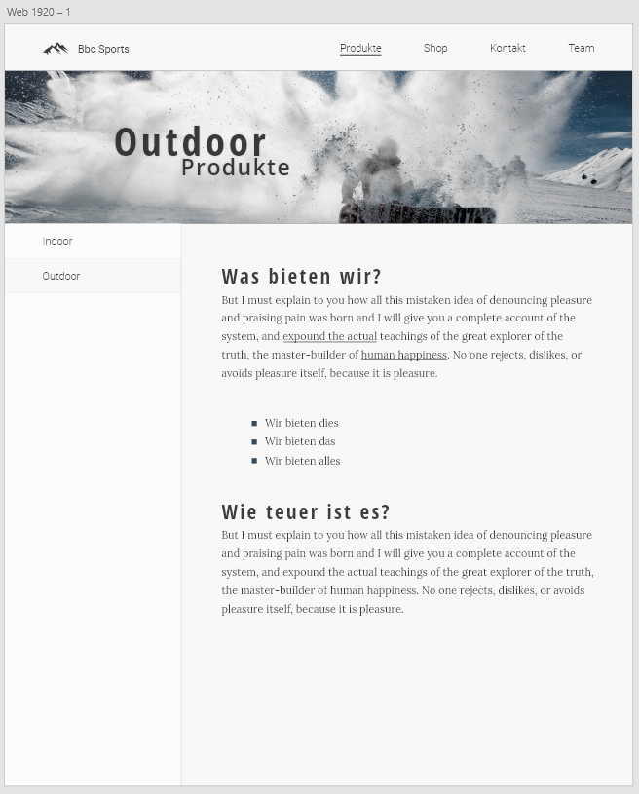

Der Benutzer weiss anhand des unterstrichenen Textes der Hauptnavigation, dem grau hinterlegten Text der Subnavigation und dem Haupttitel (hier «Outdoor Produkte»), wo er sich befindet. Oben links kann auf das Logo geklickt werden, um auf die Startseite zu gelangen. 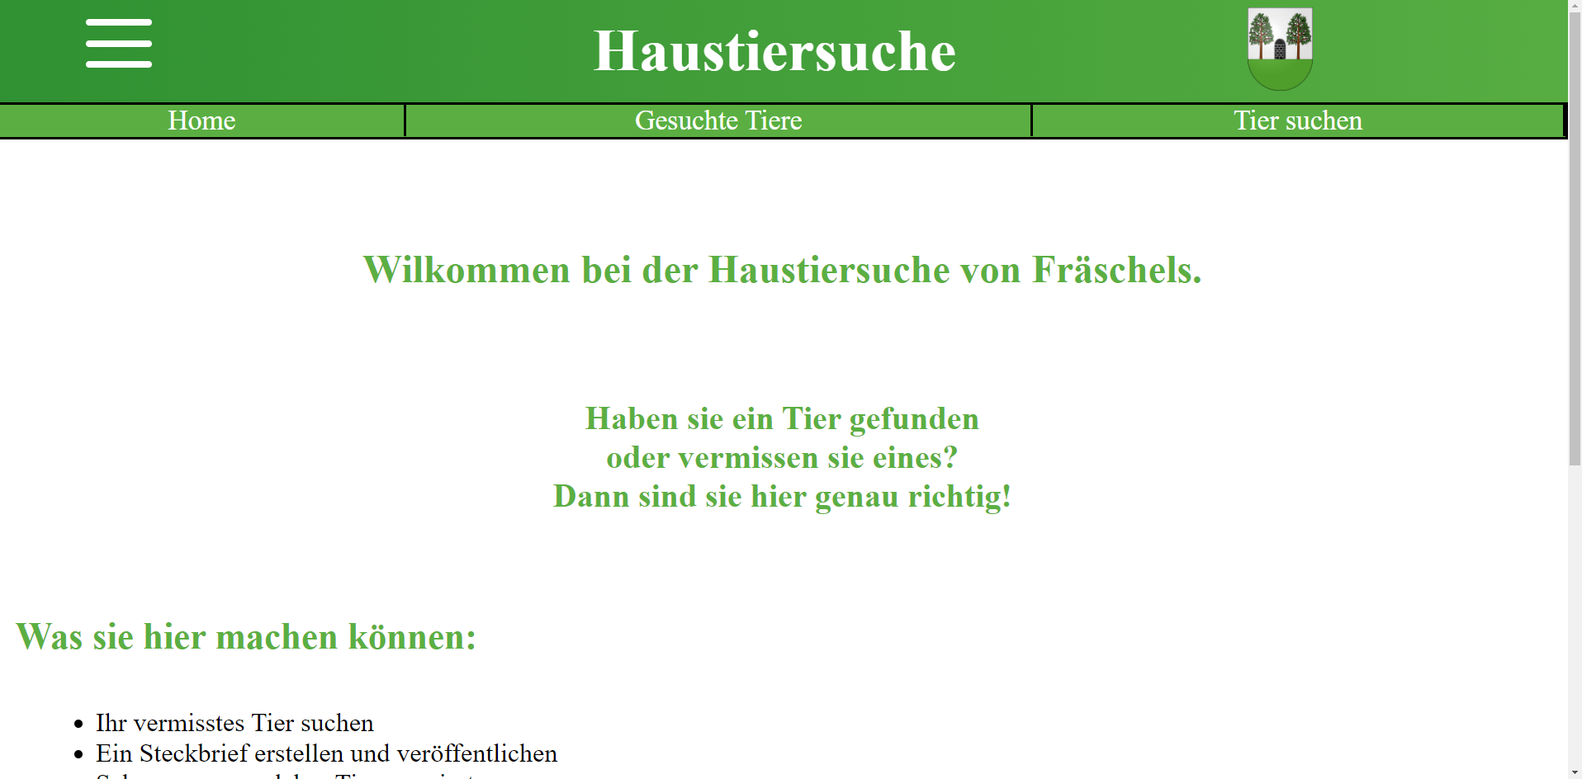

### Mobile

|  |  |
| --- | --- |
|  |  |

Bei dieser Version wird das Menu (Hauptmenu und Submenu) erst angezeigt, wenn auf das Hamburgermenu oben links geklickt wird. Der Benutzer weiss anhand der Breadcrumb-Navigation oben rechts und dem Titel (hier «Outdoor Produkte»), wo er sich befindet. Mit einem Klick auf das Logo, wechselt der Benutzer auf die Startseite (Produkte).

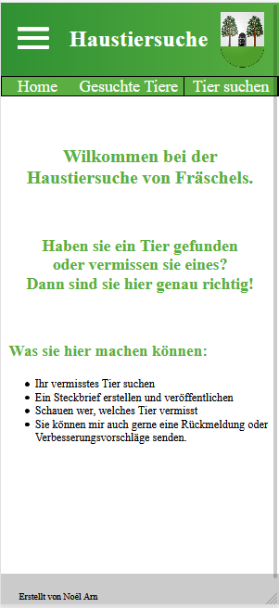

# Farbschema

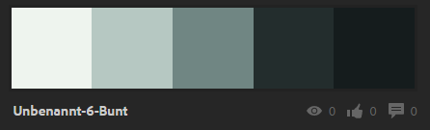

Ich habe viel Grün gewählt weil es auf der Homepage von Fräschels auch so ist und es mit Natur zu tun hat.

## Farbe 1 (#5BAF42;)

Diese Farbe wird für folgende Webseitenelemente verwendet: Überschriften

## Farbe 2 (#CBCBCB;)

Diese Farbe wird für folgende Webseitenelemente verwendet: Hintergrund footer

## Farbe 3 (FFFFFF)

Diese Farbe wird für folgende Webseitenelemente verwendet: Farbe der Schrift im grünen Hintergrund

# Schriftarten

Wieso habe ich mich für untenstehende Schriftarten entschieden?

## Schriftart 1

Welche Webseitenelemente werden mit dieser Schriftart umgesetzt? (Auflistung der Elemente)

## Schriftart 2

Welche Webseitenelemente werden mit dieser Schriftart umgesetzt? (Auflistung der Elemente)

# Auswahl der Medienformate

Welche Grafiken wirst du in welchem Format (JPG, GIF, PNG, SVG) in deine Webseite integrieren?

## Fotogalerie & Inhaltsfotos

Die Fotos sind als JPG oder PNG eingebunden

## Logo

Das Logo wird als PNG eingebunden

## Hintergrundgrafik

-

# Testing

## Testumgebung

* Auf welchem Betriebssystem wird getestet? Windows
* Mit welchem Browser wird getestet? Google Chrom
* Auf welchem Gerät wird getestet (technische Angaben)? BBC-NET PC
* Was sind die Dimensionen und Auflösung des Displays? 1920x1008

## User Acceptance Testfälle

Testfälle müssen definiert werden.

|  |  |
| --- | --- |
| Abschnitt | Inhalt |
| ID | 1 |
| Vorbedingungen | Die Website muss geöffnet sein (in der Desktop Testumgebung) und man muss im Home Bildschirm sein. |
| Ablauf | Die Person versucht auf die Spielprinzipien und Kaufen Seiten zu kommen und benutzt dazu das Hamburger Menü. |
| Erwartetes Resultat | Die Person kann problemlos die anderen Seiten erreichen. |

|  |  |
| --- | --- |
| Abschnitt | Inhalt |
| ID | T-01 |
| Vorbedingungen | Die Website muss geöffnet sein (in der Desktop Testumgebung) und man muss im Home Bildschirm sein. |
| Ablauf | Dieser Test muss 3-mal ausgeführt werden auf der Home, gesucht und suchen Seite einmal: Die Person versucht das Menü mit Hilfe des «Back» Knopfes wieder zu schliessen. |
| Erwartetes Resultat | Das Menu kann problemlos geschlossen werden. |

|  |  |
| --- | --- |
| Abschnitt | Inhalt |
| ID | T-03 |
| Vorbedingungen | Die Website muss geöffnet sein (in der Desktop Testumgebung) und man muss im seuchen Bildschirm sein. |
| Ablauf | Die Person versucht den don’t press me button zu drücken und wird auf You Tube weitergeleitet |
| Erwartetes Resultat | Die Person kann die Seite problemlos erreichen. |
| Abschnitt | Inhalt |
|  |  |
| ID | T-04 |
| Vorbedingungen | Die Website muss geöffnet sein (in der Desktop Testumgebung) und man muss im Home Bildschirm sein. |
| Ablauf | Dieser Test muss 3-mal ausgeführt werden auf der Home, gesuchte Tiere und Tier suchen Seite einmal: Die Person versucht das Impressum zu erreichen mithilfe eines Klicks auf den Link im Footer |
| Erwartetes Resultat | Die Person kann die Seite problemlos erreichen. |

|  |  |
| --- | --- |
| Abschnitt | Inhalt |
| ID | T-05 |
| Vorbedingungen | Die Website muss geöffnet sein (in der Desktop Testumgebung) und man muss im Suchen Bildschirm sein. |
| Ablauf | Die Person versucht den sende button zu benutzen ohne die e mail auszufüllen |
| Erwartetes Resultat | Es funktioniert nicht weil sie angegeben werden muss. |

# Fazit

Hier kommt eure Reflexion zum Projekt.

* Ich habe die Website auf dem XD gut designet. Ich hatte manchmal mühe damit, gewisse dinge auch so wie geplant umzusetzen
* Ich habe meine Ziele im Grossen und Ganzen erreicht
* Wie bist du mit dem Endergebnis zufrieden? gut
* Ich habe gelernt das ich das HTML besser planen würde.
* Ich würde das Programmieren besser planen